Разработка метода планирования траектории перемещения мобильного автономного робота в трехмерной среде на основе аппарата нечеткой логики
Д.А. Белоглазов, Е.Ю. Косенко, В.В. Соловьев, А.Е. Титов, И.О. Шаповалов
Южный федеральный университет

Аннотация: Цель и задачи данной работы состоят в развитии методов планирования траекторий перемещения мобильных автономных роботов функционирующих в средах с неизвестным расположением препятствий. Результатом статьи является нечеткий планировщик пути перемещения мобильных автономных роботов для трехмерных пространств (3D сред). Полученные результаты отличаются от известных аналогов структурой предлагаемого планировщика, состоящего из двух взаимосвязанных частей, предназначенных для работы в горизонтальной и вертикальной плоскостях, методом координации контекстно зависимых «простейших» поведений мобильного робота, набором управляющих правил, методом предотвращения «застревания» в препятствиях.
Ключевые слова: квадрокоптер; управление; неопределённость; принятие решений; нечеткая логика.

Введение
Мобильная робототехника в настоящее время представляет эффективный инструмент решения задач, где существует угроза жизни и здоровью человека, присутствуют экономические и технологические ограничения. Примерами таких задач являются: проведение военных разведывательных операций, сбор информации о состоянии окружающей среды, составление карт местности, исследование других планет и др [1 – 4].
Одной из важнейших характеристик мобильных робототехнических систем является автономность эксплуатации, т.е. способность длительного использования без непосредственного управления человеком – оператором. Автономность мобильного робота (МР) определяется возможностью самостоятельного принятия решений, выбором маршрута движения из начального положения к конечному – целевому.
Целью планирования траектории перемещения МР является преобразование технических условий конкретной задачи в желаемую траекторию робота, когда мобильный робот следует по планируемому пути в соответствии с управляющими воздействиями [5].
Задача планирования траектории перемещения МР связана с такими областями науки как искусственный интеллект, вычислительная геометрия, компьютерное моделирование и теория автоматического управления [5], а поиск ее решения определяется количеством информации доступной МР об окружающей среде.
Принято различать планирование траектории перемещения в условиях известного и неизвестного расположения препятствий [5].
Главной особенностью планирования при наличии известной карты расположения препятствий является возможность получения оптимальных траекторий перемещения МР.
В случае неизвестного расположения препятствий МР должен осуществлять процесс планирования траектории перемещения одновременно с исследованием окружающего пространства.
Анализ исследований зарубежных научных коллективов, отдельных ученых, показывает, что в настоящее время активно ведутся работы по созданию автономных роботов воздушного, наземного и подводного базирования в широком спектре габаритных размеров. При создании МР активно применяются интеллектуальные технологии (нечеткая логика, искусственные нейронные и нейро-нечеткие сети, генетические алгоритмы), разработчики используют термин «интеллектуальные роботы» [5 - 9].

Планирование траектории перемещения на основе аппарата нечеткой логики в трехмерной среде
Нечеткий контроллер представляет собой совокупность управляющих правил вида «ЕСЛИ-ТО», лингвистических переменных, осуществляющих нелинейное отображение входных данных в выходные.
В большинстве случаев планирование траектории перемещения МР на основе нечеткой логики основывается на идее разделения некоторого «общего» поведения на ряд отдельных, более простых, поведений [6].
В работе [8] осуществлен синтез нечеткого планировщика (НП), структура которого приведена на рис. 1.
Рис. 1 - Структура нечеткого планировщика траектории перемещения мобильного автономного робота в двумерной среде.
Работа НП представляет собой циклически выполняемую последовательность следующих действий:
- обнаружение препятствий в соответствии секторами разделения окружающего пространства;
- определение величины ошибки ориентации робота к цели Ɵerror и расстояние до цели DVG;
- выбор поведения мобильного робота («движение к цели», «движение вдоль стены», «обход препятствия», «чрезвычайная ситуация») на основе специального модуля – координатора поведений;
- выработка управляющих параметров движения мобильного робота (Vi – скорость, Si - направление) на основе выбранного поведения.
Перечисленные поведения МР, уровень координации реализованы в виде нечетких контроллеров, каждый из которых содержит свою базу управляющих правил, терм-множества функций лингвистических переменных [6].
Полученные результаты моделирования [6] позволяют говорить об эффективности предлагаемого решения, однако оно имеет определенные ограничения, связанные с невозможностью использования планировщика в трехмерных средах. Для расширения возможностей нечеткого планировщика [6] осуществим его модификацию включающую изменение структуры, как показано на рис. 2, увеличение приоритета выполнения поведения «движение вдоль стены».
Представленный на рис. 2 планировщик состоит из двух основных частей. Первая предназначена для обхода препятствий находящихся в горизонтальной плоскости, вторая в вертикальной. В результате выполненных изменений нечеткий планировщик получил возможность эксплуатации в трехмерных средах.
Процесс разработки модулей нечёткого планировщика отвечающих за движение в горизонтальной плоскости приведен в работах [6]. Рассмотрим особенности реализации модуля вертикального движения планировщика.
Поведение «движение к цели» реализовано аналогично описанному в работе [6], функционирует следующим образом: на вход нечёткого контроллера поступает информация об ошибке отклонения θ_{errorV} в вертикальной плоскости, затем на основе базы управляющих правил принимается решение о величине изменения высоты S_{1V} положения МР и его вертикальной скорости V_{1V}.
Терм-множество лингвистической переменной (ЛП) θ_{errorV} имеет следующий вид T(S_{1V})={N – ошибка отрицательная; SN – ошибка отрицательная небольшая; Z – ошибка нулевая; SP – ошибка положительная небольшая; P – ошибка положительная}. Графическая интерпретация терм-множества ЛП θ_{errorV} приведена на рис. 3.
Рис. 2 - Структура нечеткого планировщика траектории перемещения мобильного автономного робота в трехмерной среде.

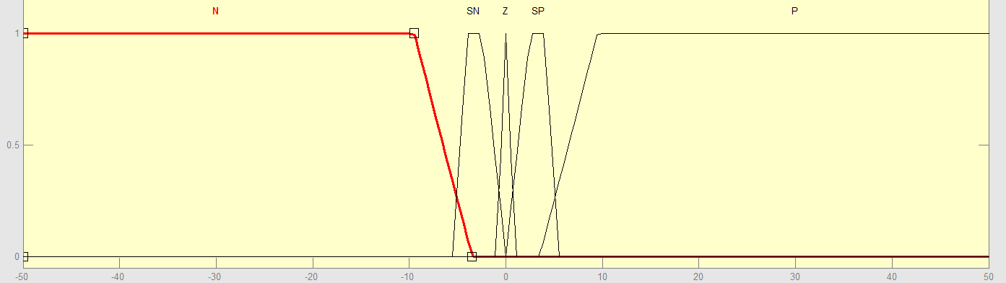
Рис. 3 - Терм-множество ЛП θ_{errorV}

Терм-множество лингвистической переменной (ЛП) S_{1V} имеет следующий вид T(S_{1V})={DWM – уменьшить высоту; DWS – немного уменьшить высоту; F – не изменять высоту; UPS – немного увеличить высоту; UPM –увеличить высоту}. Графическая интерпретация терм-множества ЛП S_{1V} приведена на рис. 4.
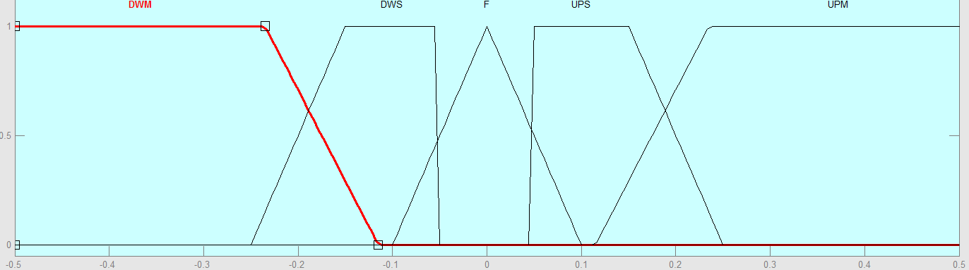
Рис. 4 - Терм-множество ЛП S_{1V}

Терм-множество лингвистической переменной (ЛП) V_{1V} имеет следующий вид T(V_{1V})={Z – нулевая скорость; SP – небольшая скорость; P – средняя скорость}. Графическая интерпретация терм-множества ЛП V_{1V} приведена на рис. 5.
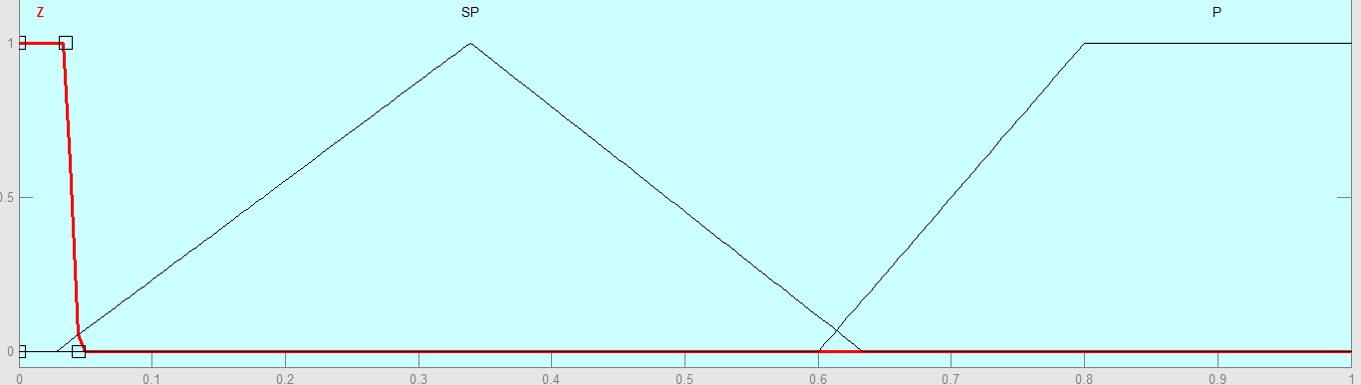
Рис. 5 - Терм-множество ЛП V_{1V}

База управляющих правил поведения «движение к цели» контроллера движения по вертикали приведена в табл. 1.
Таблица №1
База управляющих правил поведения «движение к цели»
№ | θerrorV | S1V | V1V
1 | Z | F | P
2 | SN | DWS | SP
3 | N | DWM | SP
4 | SP | UPS | SP
5 | P | UPM | SP

Рассмотрим особенности реализации поведения «обход препятствия». На вход контроллера поступает информация о наличии препятствий сверху и снизу на пути движения МР относительно его настоящего положения. Расстояние до препятствий характеризуется значениями ЛП UP, DW. При обнаружении препятствия сверху необходимо снизить высоту полета МР, при обнаружении препятствия снизу необходимо увеличить высоту полета МР.
В случае наличия препятствий одновременно снизу и сверху примем необходимым для реализации поведения обхода препятствий увеличение высоты полета МР. Использование указанного допущения позволяет успешно преодолевать препятствия относительно простой формы. В случае наличия препятствий сложной формы указанный подход может быть использован после модификации структуры представленной на рис. 2.
Терм-множество лингвистической переменной (ЛП) UH имеет следующий вид T(UH)={N – препятствие очень близко; M – препятствие близко; F – препятствие далеко}. Графическая интерпретация терм-множества ЛП UH приведена на рис. 6.
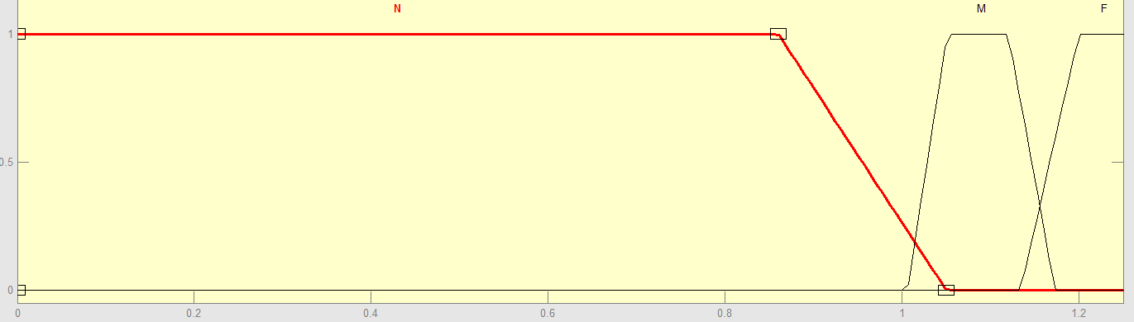
Рис. 6 - Терм-множество ЛП UH.

Терм-множество ЛП DW аналогично терм-множеству ЛП UH. Терм-множества выходных ЛП поведения «обход препятствия» аналогичны терм-множествам выходных ЛП поведения «движение к цели».
База управляющих правил поведения «обход препятствия» контроллера движения по вертикали приведена в табл. 2.
Таблица №2
База управляющих правил поведения «обход препятствия»
№ | UP | DW | S2V | V2V
1 | F | F | ZR | P
2 | M | M | PS | P
3 | N | N | PS | P
4 | F | M | PS | P
5 | F | N | PM | P
6 | M | F | NS | P
7 | N | F | NM | P
8 | M | N | PS | P
9 | N | M | NS | P

Результаты моделирования
Результаты моделирования работы нечеткого планировщика траектории перемещения МР в трехмерной среде приведены на рис. 7 – 13. Представленные результаты позволяют говорить об эффективности использования нечеткого планировщика.
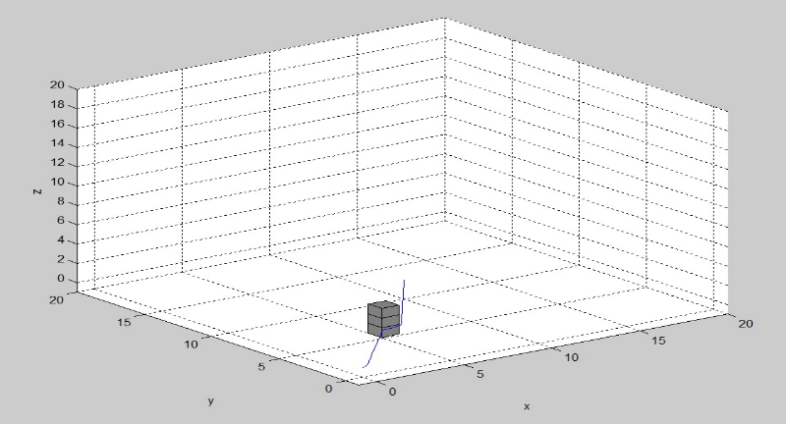
Рис. 7 - Результаты моделирования №1

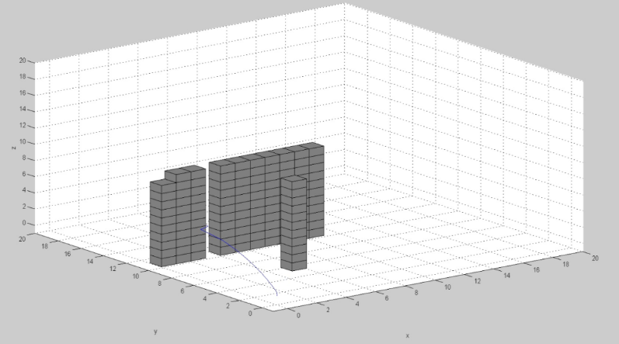
Рис. 8 - Результаты моделирования №2

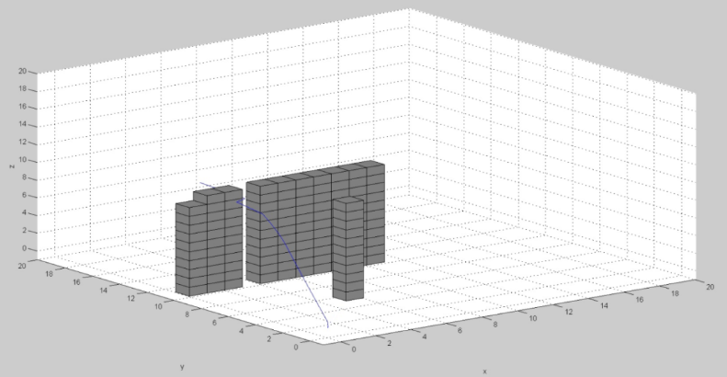
Рис. 9 - Результаты моделирования №3

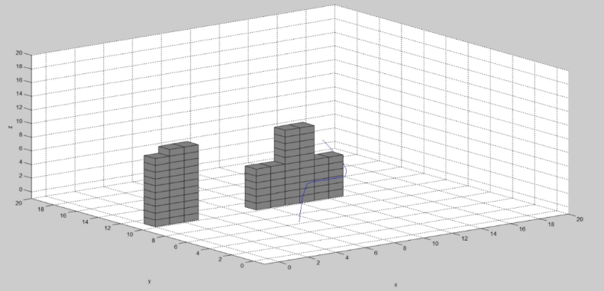
Рис. 10 - Результаты моделирования №4

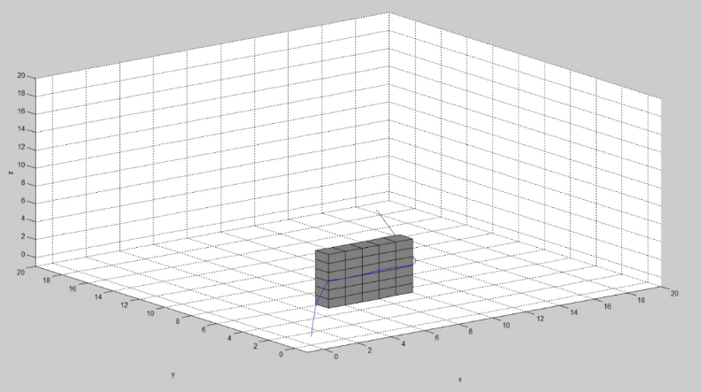
Рис. 11 - Результаты моделирования №5

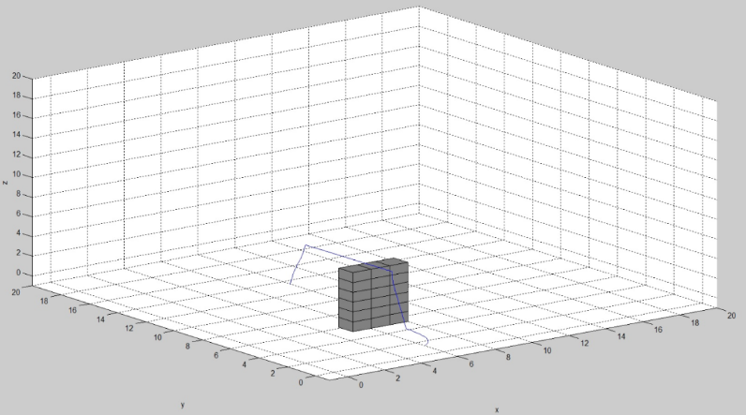
Рис. 12 - Результаты моделирования №6

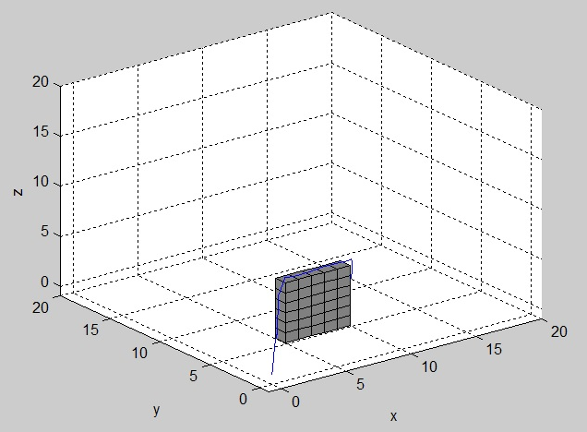
Рис. 13 – Результаты моделирования №7

Заключение
Известные задачи планирования траектории перемещения подвижных объектов решают в условиях неопределённости, как относительно модели объекта, так и о состоянии окружающей среды, причём, решение задач управления в условиях неопределённости связано, как с формализацией неопределённостей, так и с принятием решений, направленных на поиск управляющих воздействий, обеспечивающих оптимальные значения заданных критериальных функций, определяющих, в свою очередь, эффективность функционирования систем управления.
Разработанный в данной статье подход к планированию траектории перемещения для трехмерных сред (3D сред) отличается от известных аналогов способом координации контекстно-зависимых поведений, совокупностью управляющих правил, структурой интеллектуального планировщика.
Применение аппарата нечеткой логики позволяет успешно решать задачи планирования, а эффективность получаемых результатов достигается за счет возможности работы с неопределенными данными.

Благодарность
Материалы статьи подготовлены в рамках выполнения работ по гранту Российского научного фонда № 14-19-01533.

Литература
- А.Е. Кульченко. Структурно-алгоритмическая организация автопилота робота-вертолета // Инженерный вестник Дона, №1. 2011. URL: ivdon.ru/ru/magazine/archive/n1y2011/330.
- Ю.В. Чернухин, П.А. Бутов. Синтез тормозных квазиполей препятствий для бортовой системы автономного планирования траектории движения малогабаритных мобильных роботов // Инженерный вестник Дона, №2. 2014г. URL: ivdon.ru/ru/magazine/archive/n2y2014/2382.
- Д.А. Белоглазов, Е.Ю. Косенко, И.С. Коберси, В.В. Соловьев, И.О. Шаповалов. Интеллектуальное управление движением автономных подвижных объектов на основе поведенческого подхода // Инженерный вестник Дона, №3. 2015г. URL: ivdon.ru/uploads/article/pdf/IVD_26_Beloglazov .pdf_d870d1843d.pdf.
- Д.А. Белоглазов, И.С. Коберси, Е.Ю. Косенко, В.В. Соловьев, В.В. Шадрина. Анализ особенностей практического использования регуляторов систем автоматического управления квадрокоптерами // Инженерный вестник Дона, №3. 2015г. URL:ivdon.ru/uploads/article/pdf/IVD_27_Beloglazov.pdf_e6709b13e2.pdf.
- Интеллектуальное планирование траекторий подвижных объектов в средах с препятствиями / Под. ред. В.Х. Пшихопова. – М.: ФИЗМАЛИТ, 2014. – 300 с.
- Д.А. Белоглазов, В.Ф. Гузик, Е.Ю. Косенко, В.А. Крухмалев, М.Ю. Медведев, В.А. Переверзев, В.Х. Пшихопов, О.А. Пьявченко, Р.В. Сапрыкин, В.В. Соловьев, В.И. Финаев, Ю.В. Чернухин, И.О. Шаповалов. Интеллектуальное планирование траекторий подвижных объектов в средах с препятствиями / Под ред. проф. В.Х. Пшихопова. – М.: ФИЗМАТЛИТ, 2014. – 450 с.
- В.Х. Пшихопов, М.Ю. Медведев Оценивание и управление в сложных динамических системах. – М.: ФИЗМАТЛИТ, 2009. – 295 с.
- Pshikhopov, V.Kh., Krukhmalev V.A., Medvedev M.Yu, Fedorenko R.V., Kopylov S.A., Budko A.Yu., Chufistov V.M. Adaptive control system design for robotic aircrafts // IEEE Latin American Robotics Symposium, 2013. - PP. 67-70.
- Pshikhopov, V., Sergeev, N., Medvedev, M., and Kulchenko, A. The Design of Helicopter Autopilot // SAE Technical Paper 2012-01-2098, 2012.

Referens
- A.E. Kul'chenko. Inženernyj vestnik Dona (Rus), №1, 2011. URL: ivdon.ru/ru/magazine/archive/n1y2011/330.
- Y.V. CHernuhin, P.A. Butov. Inženernyj vestnik Dona (Rus), №2, 2014. URL: ivdon.ru/ru/magazine/archive/n2y2014/2382.
- D.A. Beloglazov, E.YU. Kosenko, I.S. Kobersi, V.V. Solov'ev, I.O. SHapovalov. Inženernyj vestnik Dona (Rus), №3, 2015. URL: ivdon.ru/uploads/article/pdf/IVD_26_Beloglazov .pdf_d870d1843d.pdf.
- D.A. Beloglazov, I.S. Kobersi, E.YU. Kosenko, V.V. Solov'ev, V.V. Shadrina. Inženernyj vestnik Dona (Rus), №3, 2015. URL: ivdon.ru/uploads/article/pdf/IVD_27_Beloglazov.pdf_e6709b13e2.pdf.
- Intellektualnoe planirovanie traektorij podvizhnyx obektov v sredax s prepyatstviyami [Intelligent planning of trajectories of moving objects in environments with obstacles]. pod. red. V.X. Pshixopova. M.: Fizmalit, 2014. 300 p.
- D.A. Beloglazov, V.F. Guzik, E.Ju. Kosenko, V.A. Kruhmalev, M.Ju. Medvedev, V.A. Pereverzev, V.H. Pshihopov, O.A. P'javchenko, R.V. Saprykin, V.V. Solov'ev, V.I. Finaev, Ju.V. Chernuhin, I.O. Shapovalov. Intellektual'noe planirovanie traektorij podvizhnyh objektov v sredah s prepjatstvijami [Intelligent planning trajectories of moving objects in environments with obstacles]. Pod red. prof. V.H. Pshihopova. M.: FIZMATLIT, 2014. 450 p.
- Pshihopov V.H., Medvedev M.Ju. Ocenivanie i upravlenie v slozhnyh dinamicheskih sistemah [Estimation and management of complex dynamic systems] M.: FIZMATLIT, 2009. 295 p.
- Pshikhopov, V.Kh., Krukhmalev V.A., Medvedev M.Yu, Fedorenko R.V., Kopylov S.A., Budko A.Yu., Chufistov V.M. Adaptive control system design for robotic aircrafts. IEEE Latin American Robotics Symposium, 2013. PP. 67-70.
- Pshikhopov, V., Sergeev, N., Medvedev, M., and Kulchenko, A. The Design of Helicopter Autopilot. SAE Technical Paper 2012-01-2098. 2012.

